VY_32_INOVACE_19_GEOMETRICKÁ TĚLESA_GAWRONOVÁ

Anotace | Pracovní list lze použít několika způsoby:  - k zapisování úloh a k jejich řešení,  - fotografie a rámečky můžete vystřihnout, zalaminovat a použít jako  názornou pomůcku,  - fotografie využijete ke skupinovým hrám (pexeso, kvarteto).
Autor | Jana Gawronová, Mgr.
Sada DUM | Matematika a její aplikace
Předmět | Matematika a její aplikace
Očekávaný výstup | Poznávat, pojmenovat a třídit geometrická tělesa
Klíčová slova | Geometrická tělesa – krychle, kvádr, válec, jehlan, koule, kužel
Druh učebního materiálu | Pracovní list
Cílová skupina | Žák základní školy praktické
Stupeň a typ vzdělávání | Základní vzdělávání – I. stupeň, 5. ročník
Ověřeno | Datum: 30.5.2012, třída: V. A, pracoviště: ZŠ Karviná,  ul. Komenského 614
Zdroj | Fotografie: archiv autora  „Hrady“ z geometrických těles postavili žáci V.A.

- Vylušti názvy geometrických těles a pak je spoj čarou s obrázky:

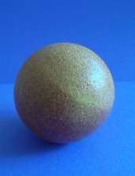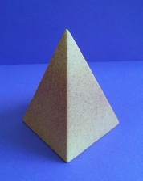
chlekry
lekou

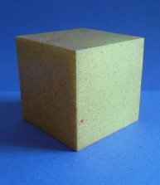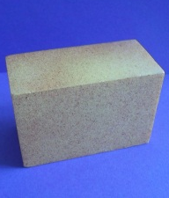
hlanje
drkvá

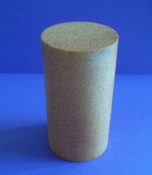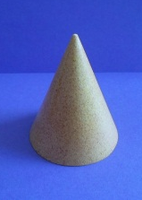
lecvá
želku

- Zapiš si správné názvy geometrických těles:

 | 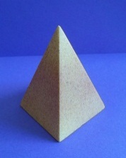 |  |  |  | 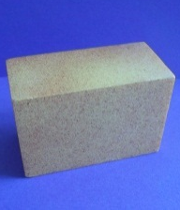
- Do rámečků napiš názvy těles:
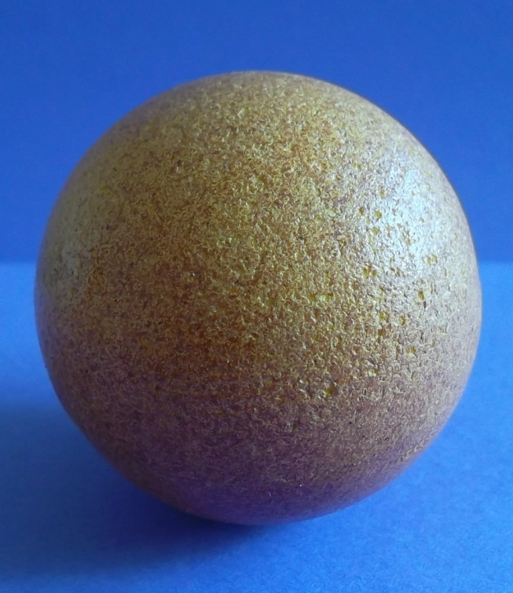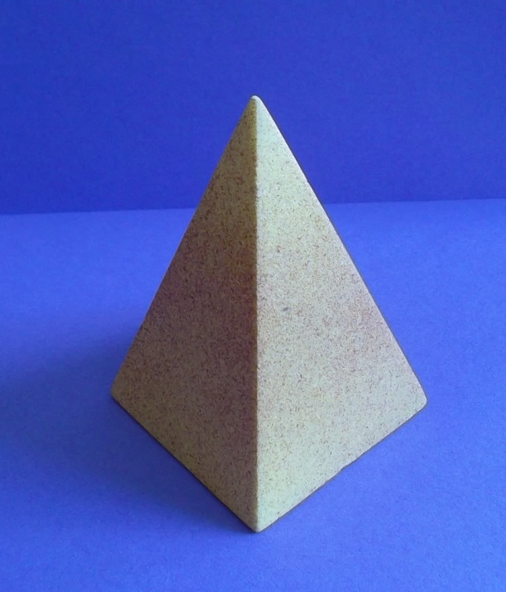

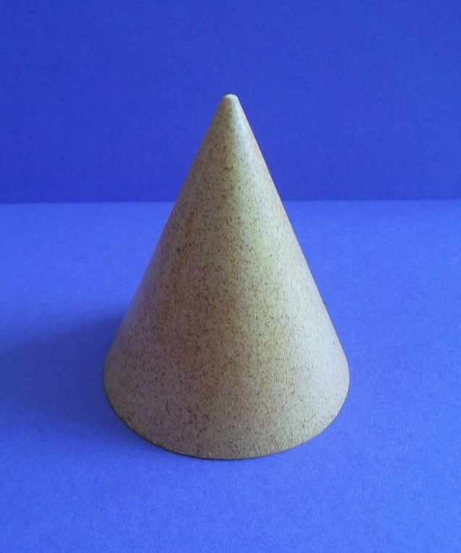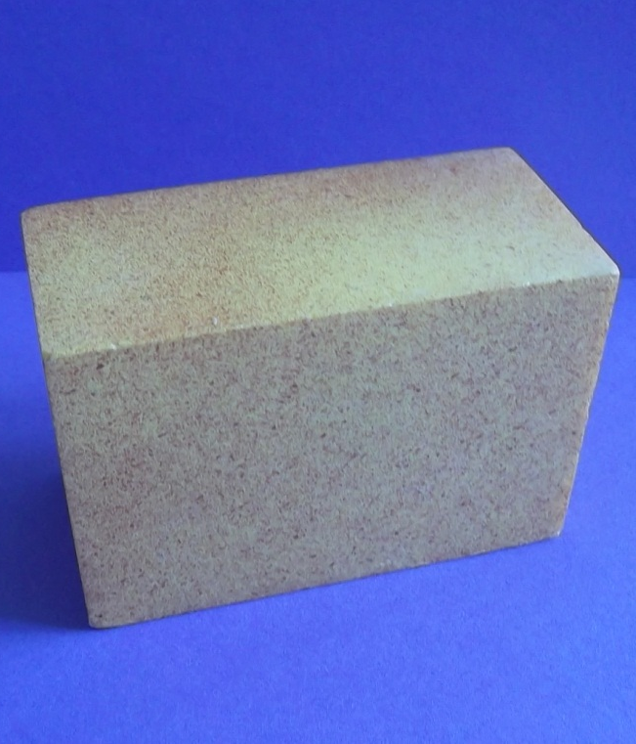

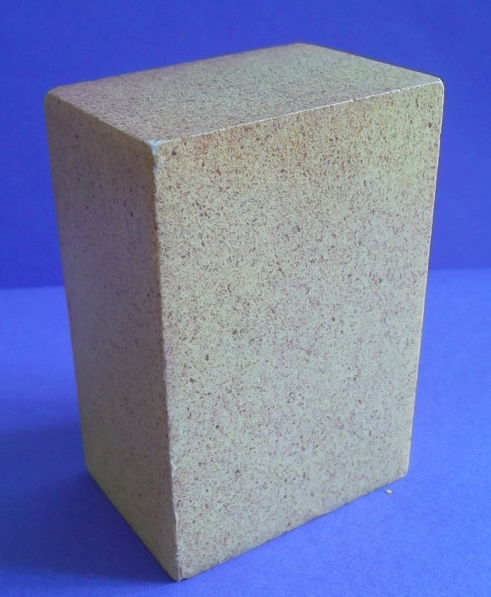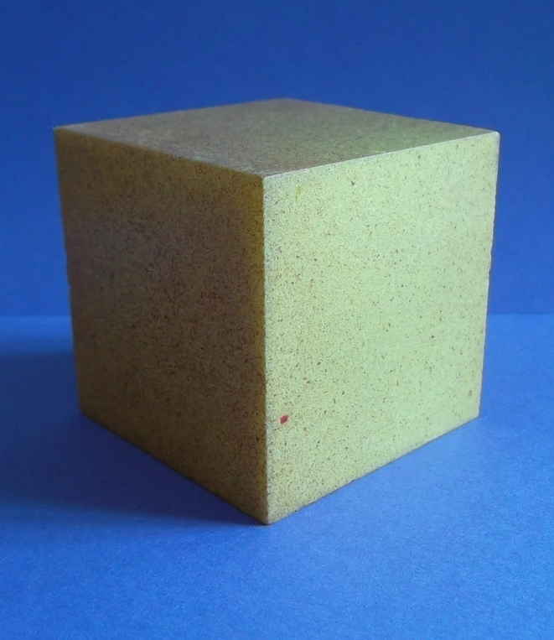

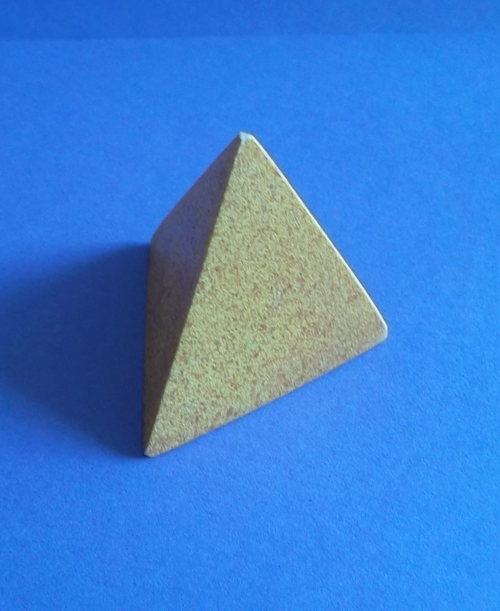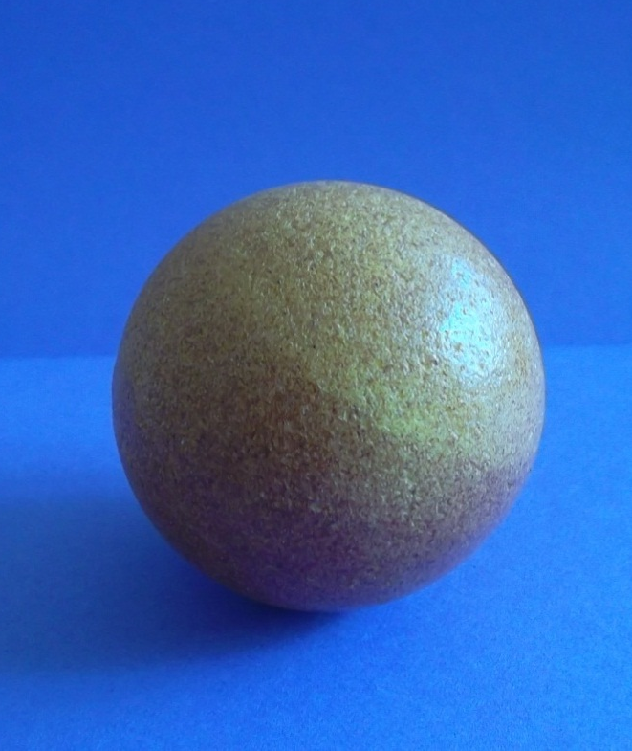

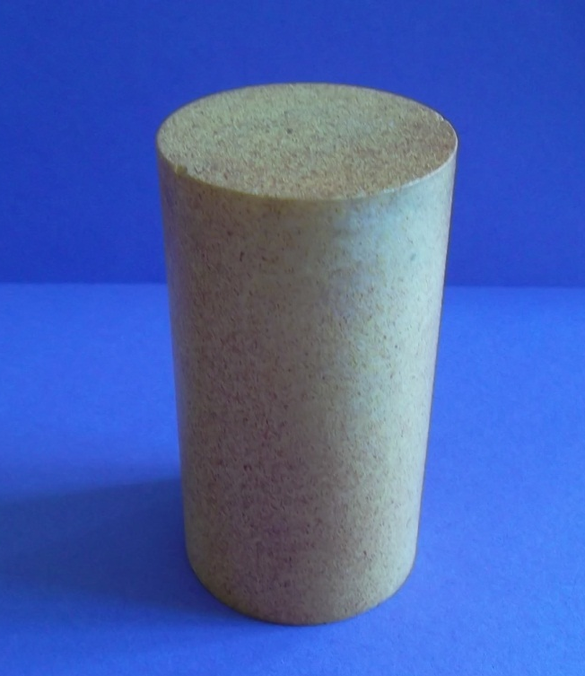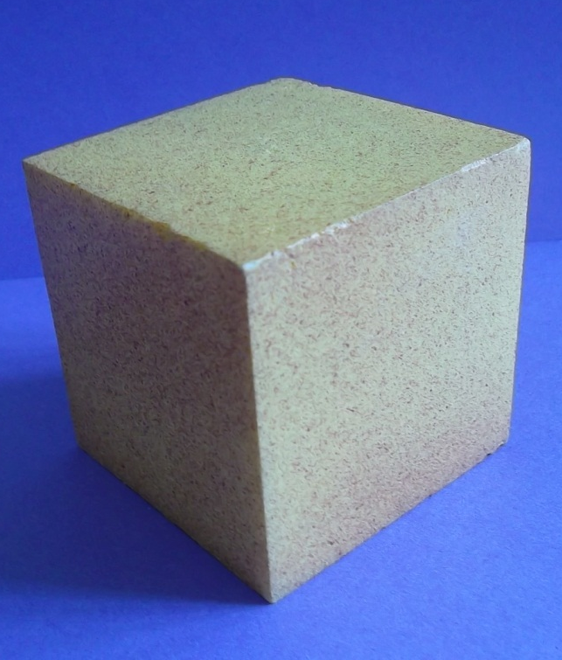

- Napiš, kolik těles vidíš na fotografii:
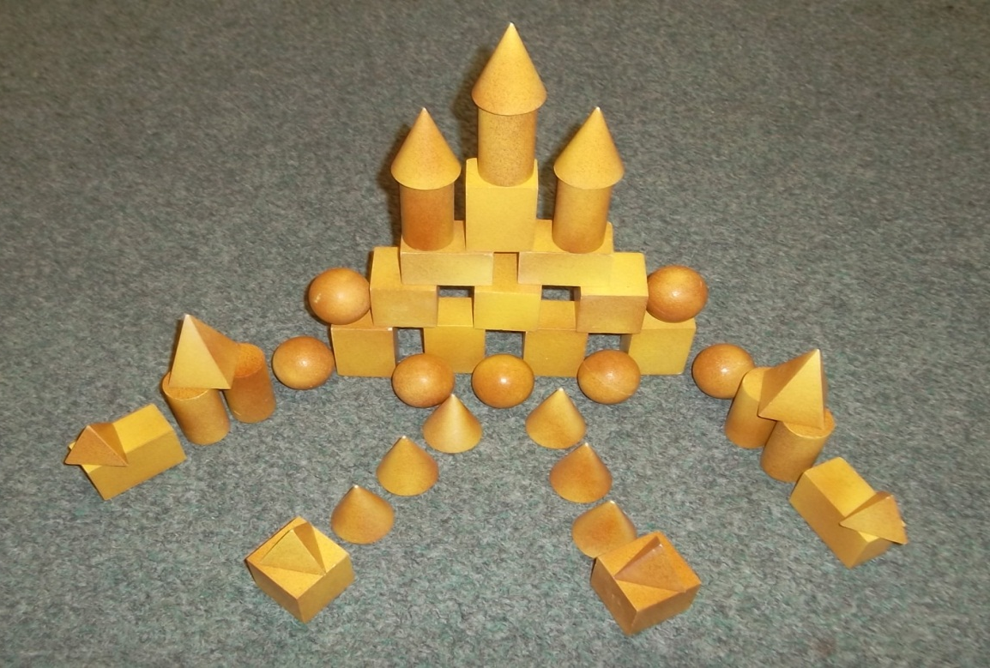

koule | krychle | válec | jehlan | kužel | kvádr
- Napiš geometrická tělesa a porovnej jejich počet:

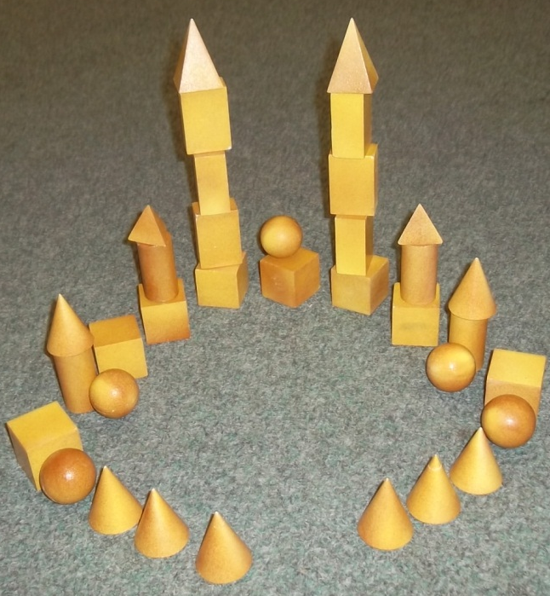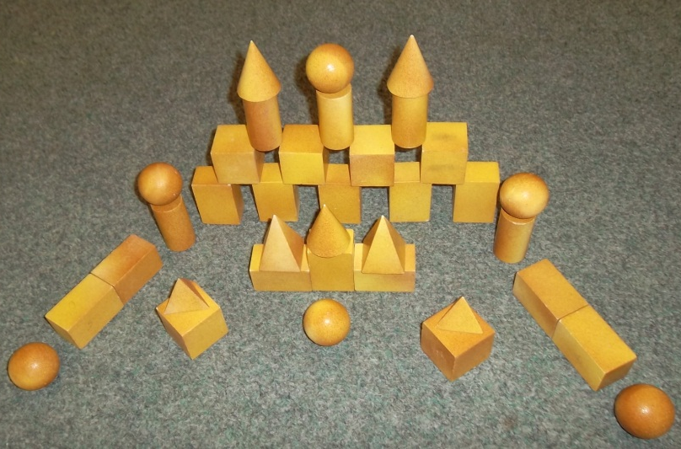

název tělesa | na levém obrázku  (napiš kolik) | < = > | na pravém obrázku  (napiš kolik)

- Do tabulky označ křížkem správné odpovědi:

Které geometrické tvary můžeš najít na tělesech?

čtverec
obdélník
kruh
trojúhelník

